Задание 1.3.
Изучить разнообразие аборигенных и интродуцированных деревьев и кустарников на территории учреждения образования или территории природного окружения учреждения образования.
На территориях государственного учреждения образования «Брестский областной центр туризма и краеведения детей и молодежи» изучено разнообразие аборигенных и интродуцированных деревьев и кустарников.
Определено всего 57 видов, из них 10 интродуцированных и 47 аборигенных видов деревьев и кустарников.

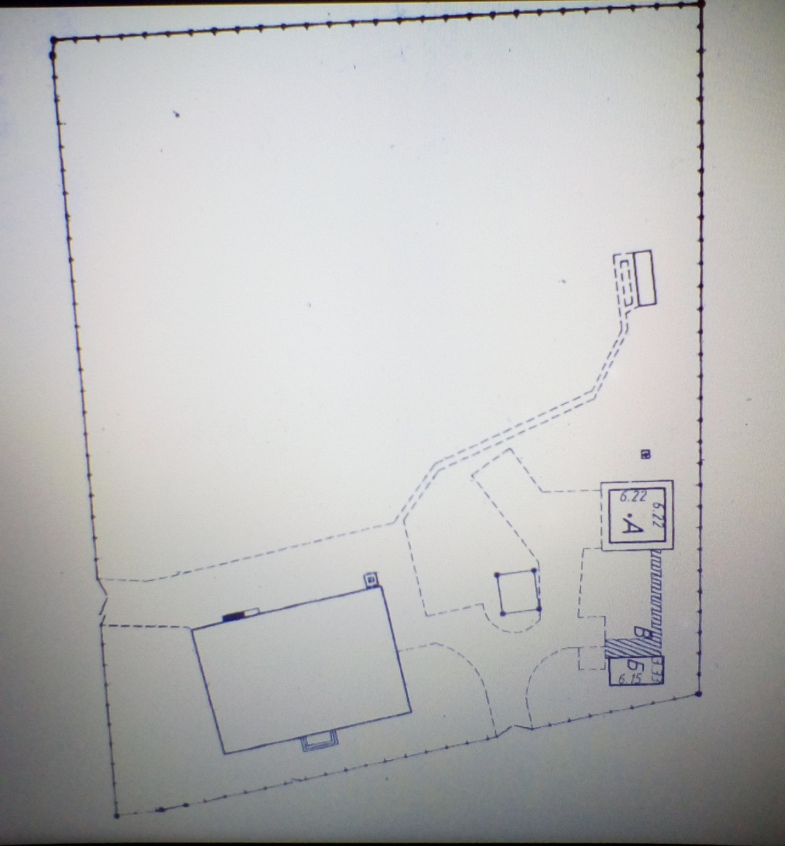
– аборигенные виды деревьев и кустарников
– интродуцированные виды деревьев и кустарников
Название | Условное обозначение | Название | Условное обозначение
Абрикос обыкновенный |  | Клен остролистный
Акация желтая |  | Клен ясенелистный
Аморфа |  | Лещина обыкновенная
Барбарис Тунберга |  | Липа сердцелистная
Береза повислая |  | Лиственница европейская
Бересклет |  | Магония падуболистная
Бересклет Форчуна |  | Можжевельник казацкий
Бирючина золотистая |  | Ольха
Бирючина обыкновенная |  | Орех грецкий
Боярышник |  | Орех манжурский
Бузина |  | Осина
Бузина черная |  | Пион древовидный
Вейгела ранняя |  | Пузыреплодник калинолистный
Вяз гладкий |  | Роза
Вяз пробковый |  | Сирень обыкновенная
Гортензия |  | Снежноягодник белый
Граб обыкновенный |  | Сосна горная
Груша дикая |  | Сосна черная
Девичий виноград |  | Спирея Вангутта
Дерен белый |  | Сумах
Дуб черешчатый |  | Тис ягодный
Ель голубая |  | Туя западная
Ива белая |  | Форзиция яйцевидная
Калина обыкновенная |  | Черемуха обыкновенная
Каштан конский |  | Шелковица белая
Керия Вариегатта |  | Яблоня дикая
Керия японская |  | Яблоня Недвецкого
Кизильник блестящий |  | Ясень обыкновенный
Клематис

Выполнили:
учащиеся объединения по интересам «Цветы в интерьере»

